Harmonogram wywozu odpadów dla gminy GORZYCE na 2023 rok
Miejscowość – FURMANY
 | Styczeń | Luty | Marzec | Kwiecień | Maj | Czerwiec | Lipiec | Sierpień | Wrzesień | Październik | Listopad | Grudzień
Zmieszane | 9 | 8 | 8 | 6,20 | 4,18 | 1,15,29 | 13,27 | 10,24 | 7,21 | 5,19 | 8 | 7
Papier | 17 | 15 | 15 | 18 | 17 | 20 | 21 | 23 | 20 | 18 | 21 | 19
Tworzywa sztuczne i metale | 17 | 15 | 15 | 18 | 17 | 20 | 21 | 23 | 20 | 18 | 21 | 19
Szkło | 17 | 15 | 15 | 18 | 17 | 20 | 21 | 23 | 20 | 18 | 21 | 19
Bioodpady | 13 | 10 | 10 | 7,21 | 5,19 | 2,16,30 | 14,28 | 11,25 | 8,22 | 6,20 | 3 | 1
Zimny popiół | 9 | 8 | 8 | 6 |  |  |  |  |  | 19 | 8 | 7
Wielkogabarytowe, elektronika,  zużyte opony, leki |  |  | 30 |  |  | 28 |  |  | 26 |  | 30

Odpady należy wystawić przy utwardzonej drodze do godz. 7 ³⁰
Zużyty sprzęt elektroniczny i elektryczny, odpady wielkogabarytowe oraz zużyte opony będą odbierane po wcześniejszym zgłoszeniu telefonicznym ( 15-821-35-96) najpóźniej dwa dni przed podanym wyżej terminem odbioru.
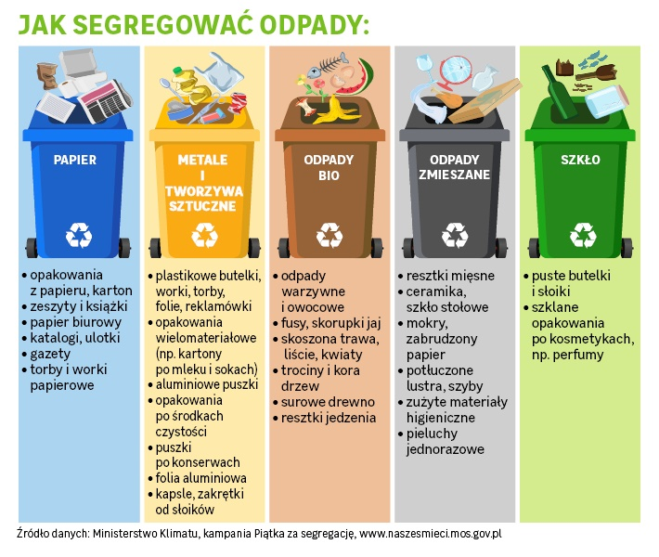
Przedsiębiorstwo Wielobranżowe Mirosław Olejarczyk
26-008 Górno, Wola Jachowa 94A
NIP: 657 105 30 27 , REGON: 291128177
www.pwolejarczyk.pl
Biuro obsługi klienta: 15 821 35 96

